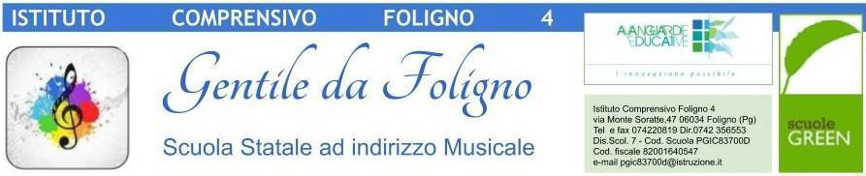


AL Dirigente Scolastico
AGLI ATTI DEL PROGETTO

PNRR Azioni di potenziamento delle competenze STEM e multilinguistiche –
TIME SHEET

Piano Nazionale Di Ripresa E Resilienza - Missione 4: Istruzione E Ricerca - Componente 1 Potenziamento dell’offerta dei servizi di istruzione: dagli asili nido alle Università Investimento 3.1: Nuove competenze e nuovi linguaggi – Azioni di potenziamento delle competenze STEM e multilinguistiche
CUP: I64D23001830006
CNP: M4C1I3.1-2023-1143-P-29701

Il/La sottoscritto/a ______________________________, nato/a a __________ il ________, in qualità di ____________________ dell’Istituto Comprensivo Foligno 4, consapevole che chiunque rilasci dichiarazioni mendaci è punito ai sensi del codice penale e delle leggi speciali in materia, ai sensi e per gli effetti degli artt. 21,47,76 del D.P.R. n. 445/2000, dichiara di aver svolto nelle date e negli orari indicati il seguente servizio oltre l’orario di lavoro ordinario per espletamento delle attività previste dal PNRR

Servizio erogato | Data | Dalle ore | Alle ore | Totale ore
Totale ore

Foligno,

Firma del prestatore

